II Международный марафон «Кулинарные секреты. Сладости для радости»
Ответы
(для учащихся 3-5 классов)
Напоминаем, что согласно инструкции, ответ должен был быть представлен в виде ОДНОГО СЛОВА без кавычек, точек, орфографических ошибок, в именительном падеже, в единственном числе.
№ | Вопрос |  | Ответ
1 | Это лакомство было придумано в горах Грузии и Армении, где и в настоящее время является традиционным новогодним угощением. Рецепт очень прост: в доведенный до кипения мед нужно добавить дробленые орехи, а затем полученную массу нужно выставить греться на солнце. Так по истечению нескольких дней масса застывала, и получалась сладость - …  - - з - - - - и  В ответе введите только одно слово. | 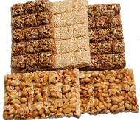 | Козинаки
2 | Блины – это традиционное русское блюдо, символ масленицы, тепла и солнца. Но не только в России любят печь блины. Например, в Америке, в отличие от русских традиционных блинов, блинчики имеют меньший размер (около 15 сантиметров в диаметре), а также немного другой состав теста. Как называются американские блинчики?  - а - - - - к  В ответе введите только одно слово. |  | панкейки
3 | Это любимое лакомство турецкой кухни, созданное в XV столетии, и за столько веков почти не изменился. Для приготовления используют очень тонкое листовое тесто, листы которого поливают маслом и медом, посыпают орешками, после этого кладут друг на друга. Как называется эта сладость?  - - - - а - -  В ответе введите только одно слово. | 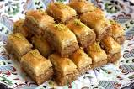 | пахлава
4 | Это настоящий символ старинной Англии. Десерт, без которого не обходится ни один рождественский стол. Он имеет тысячи рецептов, поскольку они в каждой семье свои, и передаются из поколения в поколение. Для его приготовления нужны лишь мука, хлебные крошки, яйца, сливки, специи и немного жира. О нем можно услышать в серии книг о Гарри Поттере. Что это?  - - - - - -  В ответе введите только одно слово. |  | пудинг
5 | В 1812 году Россия одержала победу в войне с Францией. В 1912 году в честь столетия этой знаменитой даты в царской России были торжества, к которым тщательно готовились. К праздничному столу именитым поварам удалось приготовить новое пирожное, тающее во рту, нежное, необычное. Рецепт был прост: несколько небольших треугольной формы коржей из слоеного теста обильно прослаивались заварным кремом на молоке и масле и настаивались в течение суток в холодном помещении. Этому торту дали название, созвучное с именем французского императора. Как его назвали?  - - - - - - - -  В ответе введите только одно слово. | 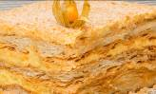 | наполеон
6 | Это лакомство получило свое название от немецкого слова, означающее «сота», «ячейка», поскольку оттиск формы для его выпечки напоминал пчелиную соту. Существует множество видов и рецептов этого блюда. Бельгийские, Австрийские, Английские, Американские, Чешские, Голландские, Норвежские – каждая страна имеет свой уникальный рецепт. О чем идет речь?  - - - - -  В ответе введите только одно слово. | 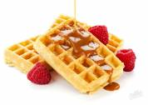 | вафля/вафли
7 | Просто изумительный десерт на основе сливок и безе был назван в честь знаменитой русской балерины. Особенно популярен десерт в Австралии и Новой Зеландии, где он и был изобретен. Назовите фамилию этой русской балерины?  - - - - - - -  В ответе введите только одно слово. | 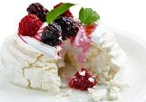 | Павлова
8 | Эти конфеты с полувоздушной начинкой, которые делаются примерно по тому же рецепту, что и зефир, только без добавления яиц, начали выпускать в Польше в 1936 году. В 1967 году министр пищевой промышленности СССР, приехав в Чехословакию был «сражён» этими очень вкусными конфетами. После его поездки представителей всех кондитерских фабрик страны собрали на московской фабрике «Рот Фронт», и дали кондитерам задание сделать такие же конфеты — по образцу, но без рецепта. Это были конфеты под названием ….. молоко.  - - - - - -  В ответе введите только одно слово. | 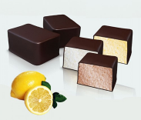 | птичье
9 | Это итальянский многослойный десерт, который готовится из сыра маскарпоне, яиц, сливок, рома, а также печенья савоярди («дамские пальчики»), нередко добавляется тертый шоколад и какао. Название переводится, как «поднимай меня вверх». Как называется этот знаменитый десерт?  - - - а - - - -  В ответе введите только одно слово. | 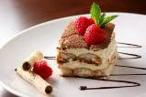 | тирамису
10 | Это любимый холодный десерт американцев из сыра филадельфия, сахара, яиц и фруктов с основой из печенья. Самый известный вид этого десерта носит название «Нью-Йорк». Что это за сырное лакомство?  - - - - - - -  В ответе введите только одно слово. |  | чизкейк
11 | Это пирожное делалось из крошек бисквита или печенья, которые смешивались со сливочным, сладким кремом, как вариант — со сгущенкой. В полученную массу кондитеры добавляли изюм, орехи. Чтобы замаскировать разнородное содержимое пирожное обваливали в порошке какао, что придавало ему вид картофельного клубня. Именно поэтому пирожное стали называть …  - - - - - - - -  В ответе введите только одно слово. | 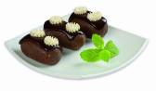 | картошка
12 | Считается, что это традиционное блюдо английской кухни, однако впервые оно появилось в Древнем Египте. В тесто египтяне начали добавлять разные пряности, а затем секреты египетской кулинарии распространились по всему миру. Выпечка стала настолько популярна в Европе, что стала частью литературы. Это лакомство можно встретить в сказке братьев Гримм «Гензель и Гретель» и сказках Ганса Христиана Андерсена. Это традиционное рождественское угощение, особенностью которого является добавление специй, называется … пряник.  - - - - - н - -  В ответе введите только одно слово. |  | имбирный
13 | Шоколад, несомненно, одно из лучших изобретений на земле. Молочный, черный, белый — каждый найдет себе по вкусу. Каждый год любители сладкого отмечают Всемирный день шоколада (World Chocolate Day), придуманный французами в 1995 году. Знаешь ли ты в каком месяце отмечают этот праздник?  В ответе введите только одно слово. | 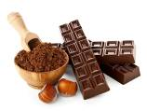 | июль
14 | Известный всем леденец на палочке был отправлен на орбитальную станцию «МИР» – космонавты попросили землян прислать им чего-нибудь сладенького.  Сотрудники ЦУПа решили, что самым безопасным в этом случае будет конфета Chupa Chups. В каком году впервые эта конфета была отправлена в космос?  В ответе введите только одно слово. |  | 1995
15 | Это один из самых лучших десертов в мире, представляющий собой шарики из заварного теста, наполненные кремом и покрытые глазурью из молочного шоколада.  Во французском языке изначально слово «profitrole» означало небольшое денежное вознаграждение, ценное приобретение («Мелочь, а приятно»).  - - - - и - - - - и  В ответе введите только одно слово. | 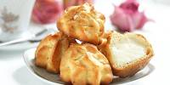 | профитроли
16 | Это австрийское мучное блюдо в виде рулета из вытяжного теста с различной начинкой из фруктов и ягод (чаще всего яблочной). Первый известный рецепт был сделан в 1696 году и был напечатан в поваренной книге неизвестного автора, изданной в Вене.  - - - - - е - -  В ответе введите только одно слово. | 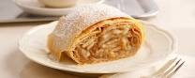 | штрудель
17 | Это древнее грузинское лакомство: орехи нанизывают на нитку и опускают во фруктовый сок (лучше всего виноградный). Процесс приготовления десерта очень сложный и длится около 15-20 дней, но в результате получается сладкий, вкусный и полезный десерт – …  - - - - - - л -  В ответе введите только одно слово. | 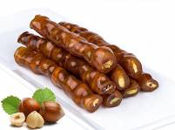 | чурчхела
18 | Французский десерт в виде продолговатого пирожка из заварного теста с кремом (как правило, заварным), создание которого приписывается французскому кулинару Мари-Антуану Карему. Получил распространение в XIX веке.  - - - е -  В ответе введите только одно слово. |  | эклер
19 | Его называют традиционным французским десертом, а название переводится, как «обожженные сливки». В классической форме десерт представляет собой воздушный заварной крем, укрытый золотистой карамельной корочкой. Что это?  Крем - …  - - - - -  В ответе введите только одно слово. | 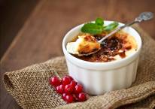 | Крем-брюле
20 | Французский десерт из жареных орехов с сахаром, а также ореховые конфеты. Происходит от восточной халвы грубого помола. Различают два вида: мягкий (уваренные фрукты с орехами) и твердый (дробленые орехи, залитые сахаром).  - - - л - - -  В ответе введите только одно слово. | 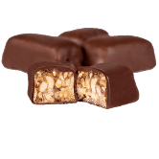 | грильяж

